1. Информационная справка Азнакаевского муниципального района
по проведенным мероприятиям в рамках Года родных языков и народного единства за май 2021 года
МО | Всего мероприятий  (единиц) | Количество участников (чел.) | Доля от общего количества детей (%)
Азнакаевский | 256 | 10323 | 100%

2.
МО | Наименование мероприятия | Количество участников | Информация о мероприятии
Азнакаевский | Фотоконкурс «Моя земля-земля моих отцов» | 3000 | Фотоконкурс посвященный родному краю, знаменитым людям района.
 | Конкурс чтецов «Слово о родном крае» для воспитанников детских садов и учащихся начальных классов | 500 | В конкурсе прозвучали стихи поэтов -земляков, поэтов разных национальностей.
 | Исторический квест «По тропинкам Азнакаевского района» | 250 | Квест прошел в рамках акции “Ночь музея”, где дети ответили на интересные вопросы по истории, памятным местам района.
 | «Ночь музеев» | 500

3. Фотографии к мероприятиям
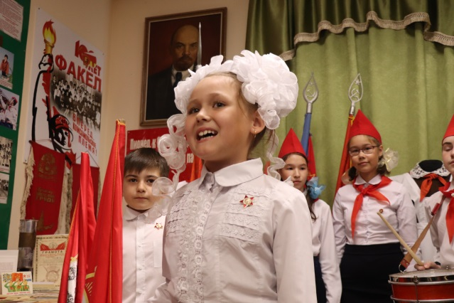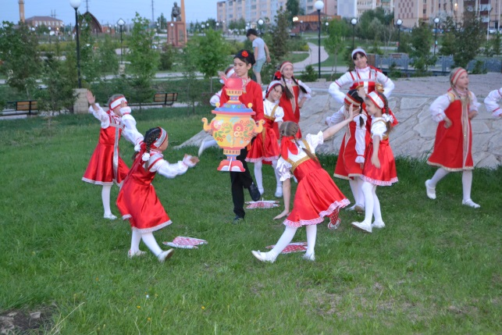

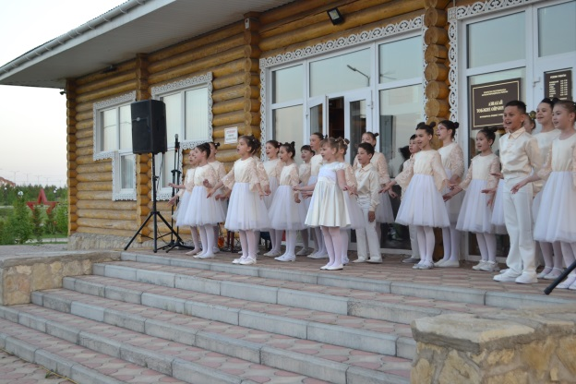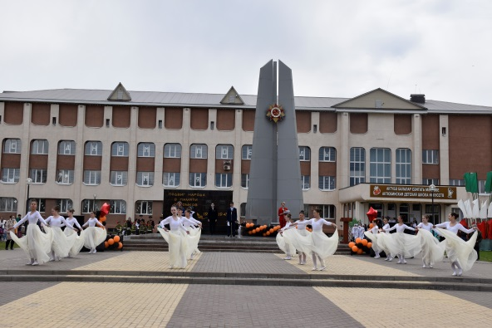

4. Слайд об одном мероприятии
5. Мероприятия Азнакаевского муниципального района
запланированные в рамках Года родных языков и народного единства на июнь 2021 года
МБ | Чараның исеме | Катнашкан бала саны | Кыскача мәгълүмат
Азнакай | Премия «Чулпан» для одарённых детей района | 300 | 30 еллык тарихы булган бу чарада районның иң сәләтле балаларына “Иң яхшы укучы”, “Иң яхшы спортсмен”, “Пегас”, “Йолдыз”, “Яшь эколог”, “Яшь механизатор”, “Яшь хокук саклаучы”, Яшь музыкант” һ.б номинацияләрдә премия тапшырыла.
Азнакай | «Музыка и волшебство в сказках А.С.Пушкина»: мультимедийная викторина по сказкам А.С.Пушкина, громкие чтения сказок «Там, на неведомых дорожках» | 1170 | 6 июнь Рус теле көненә багышлап мәктәп яны лагерьларында чаралар.
Азнакай | Муниципальное мероприятие «Чатыр Тау собирает друзей» в рамках проекта МБДОУ № 18 «Жемчужина родного края» | 90 | Чатыр тау итәгендә милли уеннар, җырлар бәйгесе.
 | Праздник “Сабантуй” для детей | 1500 | “Сабантуй” бәйрәмендә татар халкының милли уеннары, җырлары, күргәзмәләр оештырыла.

